Fecha: lunes 31 de octubre de 2016
Boletín de prensa Nº 241

35 INICIATIVAS PRODUCTIVAS DE VÍCTIMAS DEL CONFLICTO ARMADO SE PRESENTARON EN ‘SEMILLAS DE PAZ’

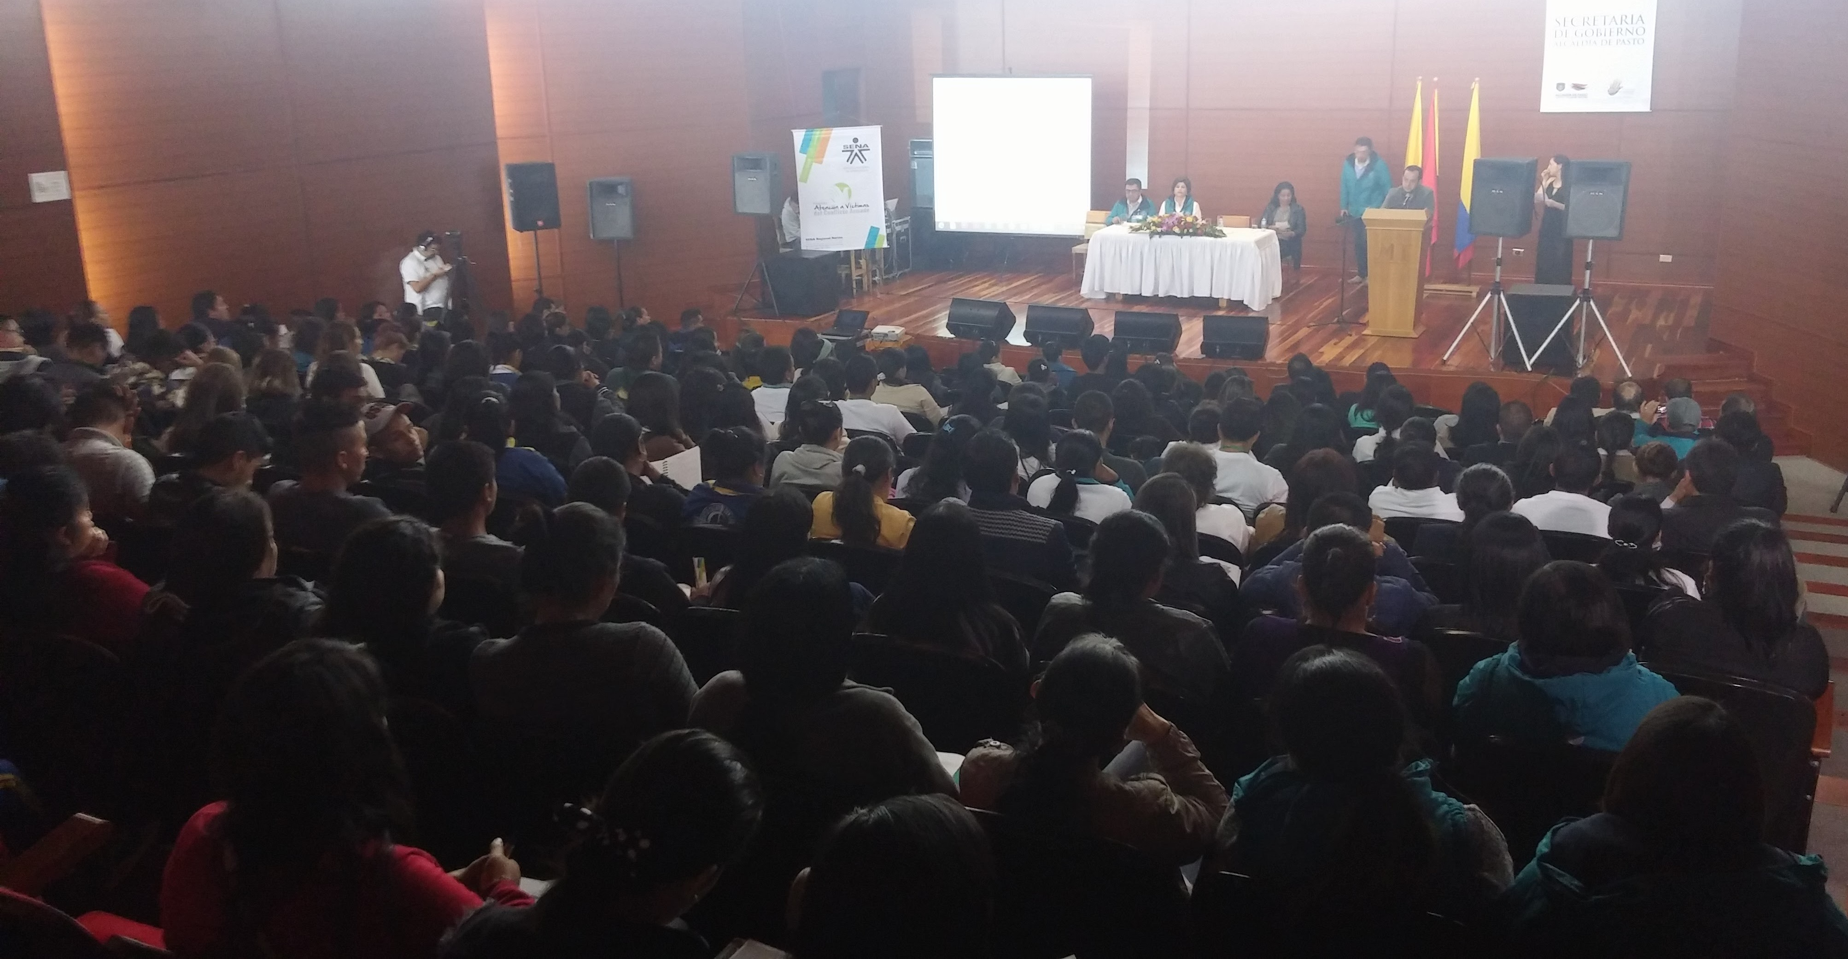

Dentro del programa de víctimas del conflicto armado ‘Semillas de Paz’ del SENA regional Nariño y en articulación con la Alcaldía de Pasto y el sector empresarial privado, se llevó a cabo la II Muestra Empresarial de Unidades Productivas Exitosas, con el fin de propiciar un espacio para que esta población de a conocer sus productos y puedan abrirse campo en el mercado empresarial.

Sara Ángela Arturo, directora del SENA regional Nariño, indicó que en la jornada se expusieron 35 unidades productivas de la agro industria como cárnicos, lácteos, y panificación, en la industria de productos, se dio a conocer ropa para dama y caballero, además de artículos artesanales, dulcería y marroquinería.

“Sabemos que hay muchas personas que pueden llegar a mostrar sus productos, solo necesitamos el apoyo de la institucionalidad para lograr que estas unidades productivas ingresen al mercado regional y conformen empresas exitosas”, aseguró.

Por su parte el Secretario de Gobierno Municipal, Eduardo Enríquez Caicedo, invitó a esta población a que visite el punto de atención a víctimas y se informe sobre las iniciativas vigentes para esta comunidad, al tiempo que recordó que en el próximo año se recibirán 2.400 millones de pesos para la construcción del Centro Regional de Víctimas lo cual permitirá ofrecer una mejor atención a esta comunidad.

Este proceso de acompañamiento que realiza el SENA en su programa de atención a víctimas, entrega herramientas para que generen ingresos y mejoren su calidad de vida. Por su parte la Administración Municipal apoya y fortalece los procesos.

Información: Secretario de Gobierno Eduardo Enríquez Caicedo. Celular: 3174047375 eduardoenca@yahoo.com

Somos constructores de paz

ESTE MIÉRCOLES 2 DE NOVIEMBRE INICIA FORO: AGROCONPAZ, UNA MIRADA A LA FRONTERA SUR

Este miércoles 2 de noviembre a las 2:00 de la tarde en el auditorio del colegio Liceo de la Merced Maridiaz, inicia el Primer Foro ‘El Impacto del contrabando en la estructura productiva del sector agropecuario en tiempos Paz - AgroCONPaz, Una mirada a la Frontera Sur’, organizado por: la DIAN, Gobernación de Nariño, Alcaldía de Pasto, FENALCO, Universidad Mariana, Cámara de Comercio de Ipiales, SENA y Comfamiliar.

El foro que se extenderá hasta el viernes 4 de noviembre, abordará temáticas sobre las relaciones socio económicas entre el Ecuador y Colombia, el agro colombiano como factor de desarrollo en tiempos de paz y la construcción de Estado en Colombia en el contexto de la zona de frontera del Departamento de Nariño.

Las ponencias serán lideradas por invitados nacionales como: Salomón Kalmanovitz Krauter, Antonio Navarro Wolff y Alfredo Molano Bravo quienes serán los encargados de cerrar este importante evento.

La primera jornada del miércoles 2 de noviembre, inicia con Claudia Gaviria, Directora de Gestión de Aduanas – DIAN quien expondrá sobre el Decreto 390 de 2016 y sus avances de cara a la facilitación y control de las operaciones de comercio exterior, así como Germán Pardo Carrero, PhD, Director de la Especialización en Derecho Aduanero y Comercio Exterior de la Universidad Colegio Mayor del Rosario, quien dará a conocer las conclusiones de la ponencia de la Reunión Mundial de Derecho Aduanero – Infracciones y Delitos.

El jueves 3 de noviembre, la jornada inicia a las 8:00 de la mañana con las líneas estratégicas de la Dirección de Gestión de la Policía Fiscal y Aduanera a cargo del director de esta dependencia, Coronel William Valero. Sobre las 9:00 am, el profesor de posgrado de la Universidad Andina Simón Bolívar de Ecuador, Luis Luna Osorio, explicará sobre las relaciones económicas entre Colombia y Ecuador.

A las 10:00 de la mañana, el Viceministro de Agricultura, Juan Pablo Pineda, presentará la ponencia sobre el ‘Desarrollo rural integral en tiempos de paz. Acciones estatales para el desarrollo del agro de Nariño’. Posteriormente los expositores Luis Luna Osorio, el Coronel William Valero y Juan Pablo Pineda, iniciarán un panel sobre ‘Relaciones económicas y sociales en la frontera colombo ecuatoriana – contexto Nariño’.

El evento que es gratuito, con cupo limitado y cuya asistencia total al foro será certificada por el SENA en el aplicativo SOFIA PLUS, cuenta con el apoyo del Ministerio de Agricultura, Cámara Comercio de Pasto, Universidad de Nariño, Asociación Nacional de Campesinos – ANUC y FENAVI.

La programación de los días siguientes se encontrará de manera impresa en el evento o en las páginas web de las entidades que organizan el foro.

Información: Secretario de Desarrollo Económico, Nelson Leiton Portilla. Celular: 3104056170

Somos constructores de paz

DIRECCIÓN DE PLAZAS DE MERCADO CAPACITA A USUARIOS EN MANIPULACIÓN DE ALIMENTOS

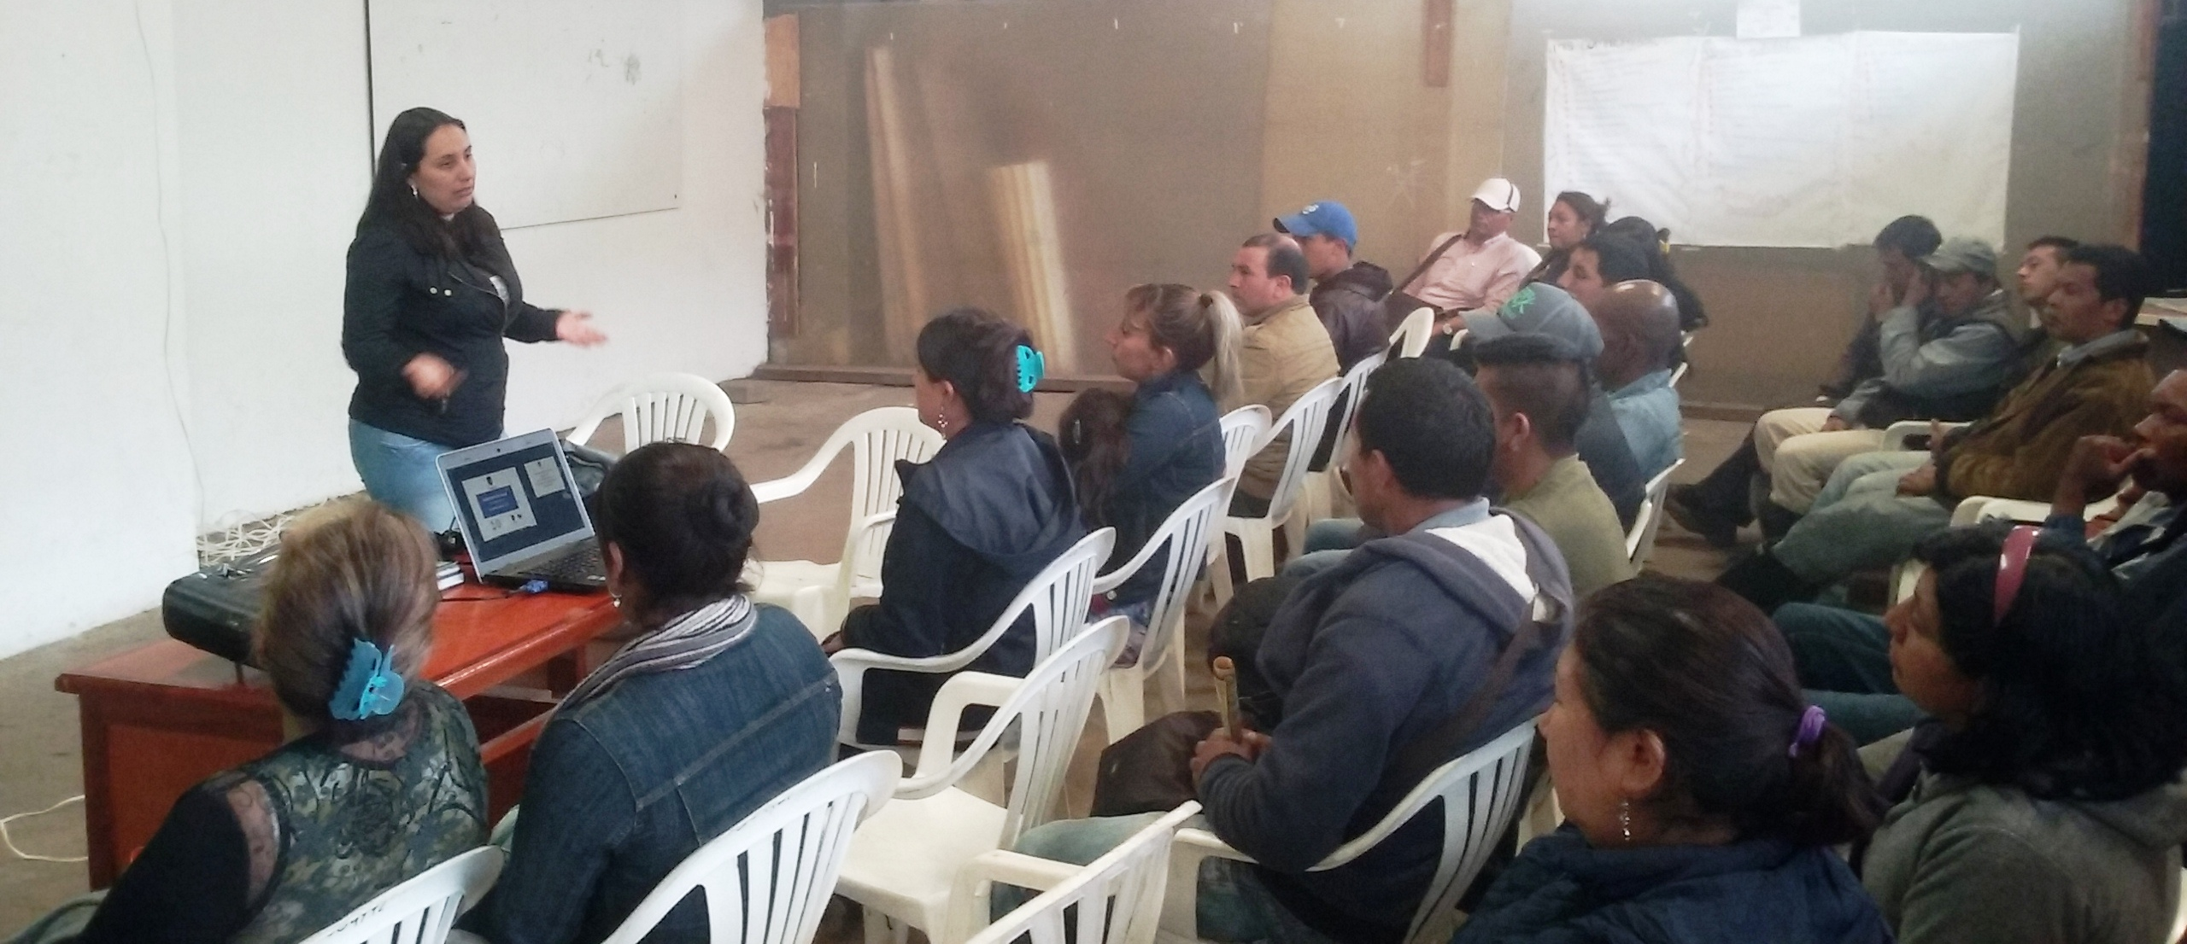

La Dirección Administrativa de Plazas de Mercado junto con la Secretaría Municipal de Salud, logró realizar 18 cursos de manipulación de alimentos para las plazas de mercado: El Potrerillo, El Tejar, Dos Puentes, Jongovito y CAM Anganoy. Durante las jornadas se capacitaron a un total de 624 expendedores de pollo, vísceras, cárnicos, lácteos, pescados, y tenderos en temas relacionados en buenas prácticas de manufactura.

Las temáticas están enfocadas en las medidas necesarias para asegurar la inocuidad, salubridad y buen estado de los productos destinados a la alimentación en todas las etapas de su preparación y las exigencias legales como la resolución 5109 de 2005 que hace énfasis en los requisitos del rotulado y empaques.

Así mismo la norma 2674 de 2013 que establece los requisitos sanitarios que deben cumplir las personas naturales y/o jurídicas que ejercen actividades de fabricación, procesamiento, preparación, envase, almacenamiento, transporte, distribución y comercialización de alimentos y materias primas de alimentos, así como los requisitos para la notificación, permiso o registro sanitario de los alimentos, según el riesgo en salud pública, con el fin de proteger la vida y la salud de las personas.
Información: Directora Administrativa de Plazas de Mercado, Blanca Luz García Mera. Celular: 3113819128

Somos constructores de paz

CONTINÚAN ACCIONES DE LIMPIEZA Y FUMIGACIÓN EN PLAZAS DE MERCADO

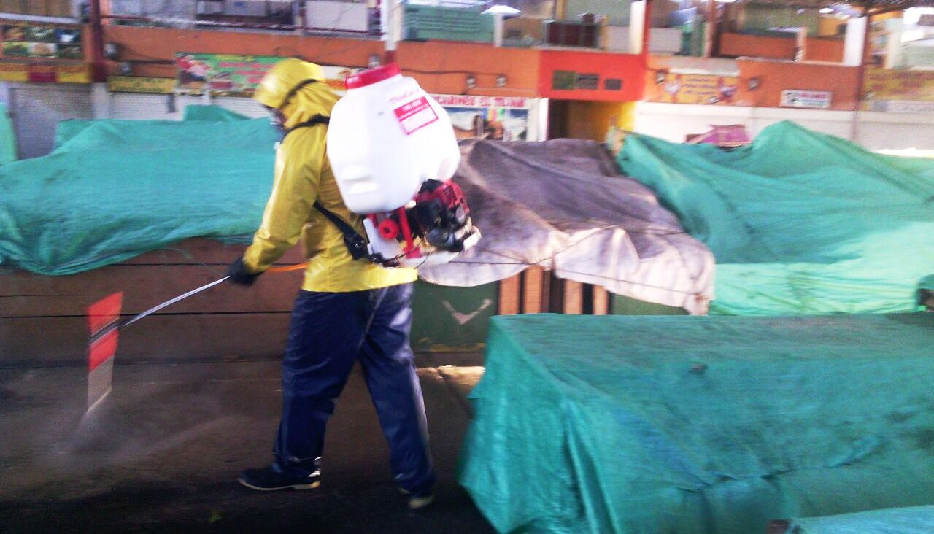

Con el fin de mantener y garantizar mejores condiciones sanitarias contenidas en el Plan de Gestión Ambiental y Plan de Saneamiento, la Dirección Administrativa de Plazas de Mercado, viene realizando acciones de limpieza, desinfección, manejo de vectores y fumigaciones, en los diferentes sectores de las plazas de mercado Potrerillo, Tejar, Dos Puentes, Jongovito y CAM Anganoy.

Socorro Reyes, líder de la plaza de mercado El Tejar, manifestó que es la primera vez que una Administración realiza con mayor frecuencia, este tipo de operaciones que son fundamentales para mantener las condiciones higiénico sanitarias de las instalaciones debido a que son lugares que se encuentran altamente expuestos a riesgos de aparición de vectores y plagas. “Nos resulta beneficioso a los comerciantes y visitantes de las plazas de mercado, estos procesos que redundan en nuestra salud”.

Hasta el momento se han llevado a cabo un total de 28 desinfecciones, 19 controles de vectores y 14 fumigaciones en lo corrido del año 2016.

Información: Directora Administrativa de Plazas de Mercado, Blanca Luz García Mera. Celular: 3113819128

Somos constructores de paz

MUESTRA ARTESANAL-MANOS MAESTRAS, ESTE 4 DE NOVIEMBRE

La Secretaría de Desarrollo Económico y Competitividad a través de la Subsecretaría de Turismo, realizará en el Punto de Información Turística, Casa Don Lorenzo, la muestra artesanal ‘Manos maestras’ este viernes 4 de noviembre durante todo el día.

La técnica del puntillismo y falso encaje, será el proceso artesanal que apreciarán los visitantes y que se caracteriza por diseños realizados con paisajes y figuras ancestrales plasmados en cofres, platos, espejos, marcos y accesorios como aretes, collares, manillas y anillos.

Información: Subsecretaria Turismo, Elsa María Portilla Arias. Celular: 3014005333

Somos constructores de paz

Oficina de Comunicación Social
Alcaldía de Pasto

